**MicroServices**

Crie na solução do projeto as pastas Services e dentro dela Catalog

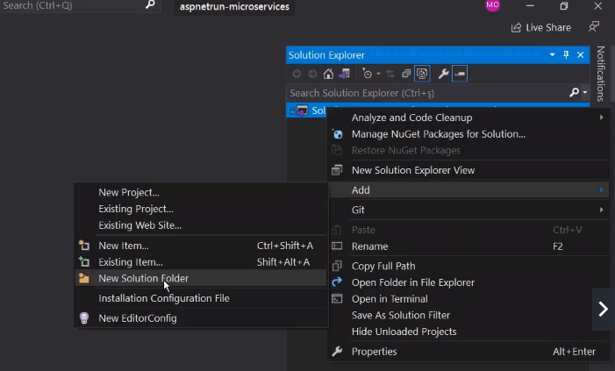

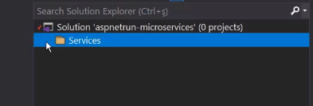

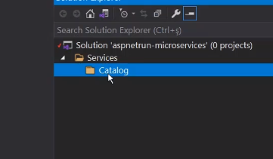

Dentro da pasta Catalog Add um new Project 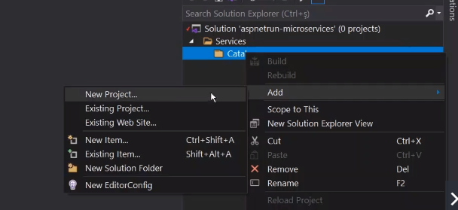

Procure aspnet web API e dê dois Cliques para cria-la

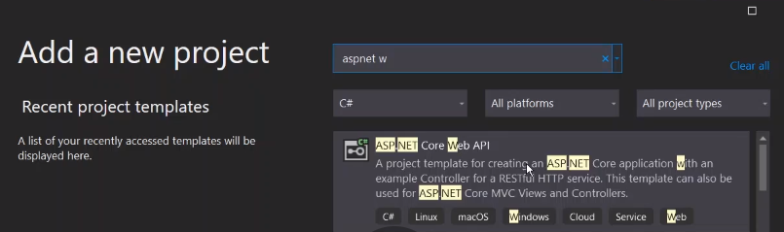

Insira o Nome Catalog.API e troque o Location para a pasta Catalog, acrescentando \Services\Catalog

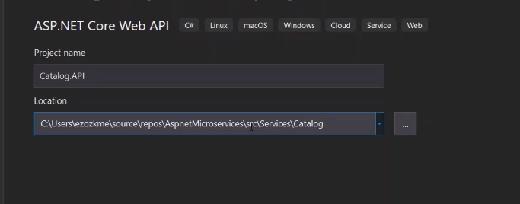

Clique em Next.

Escolha .NET 5.0, Desabilite o HTTPS Confira as configurações e clique em Criar

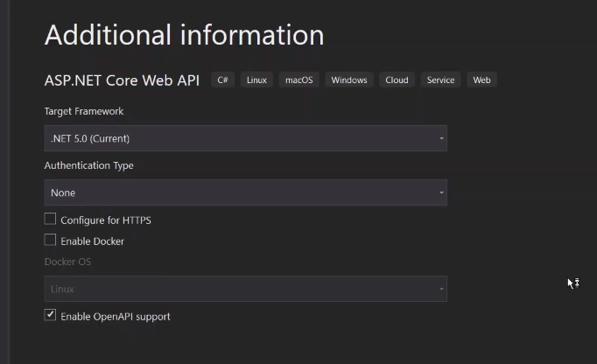

Configure as Properties do Catalog.API

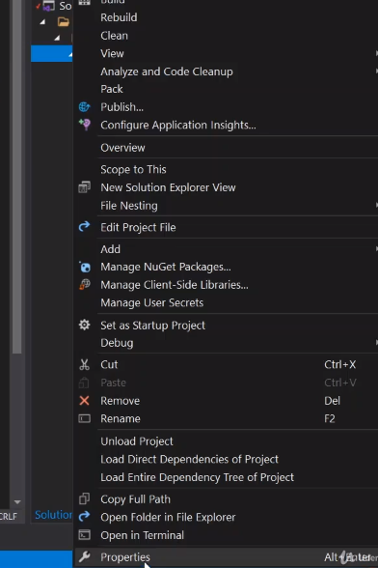

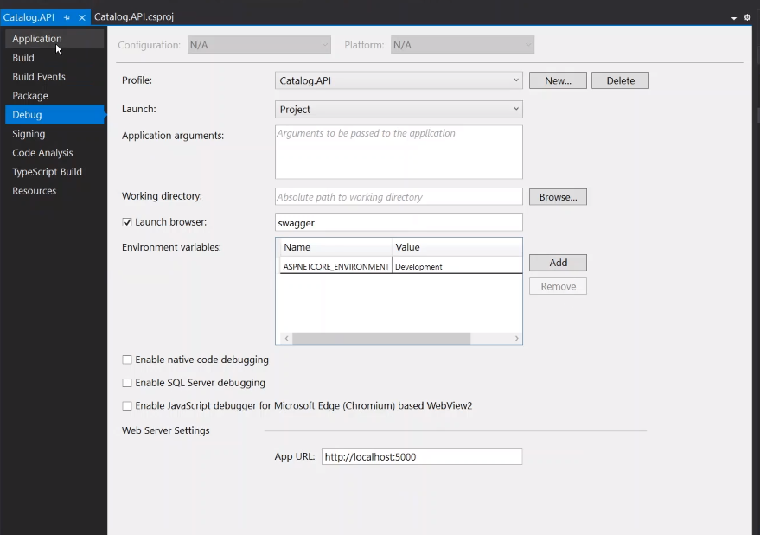

Verifica as configurações

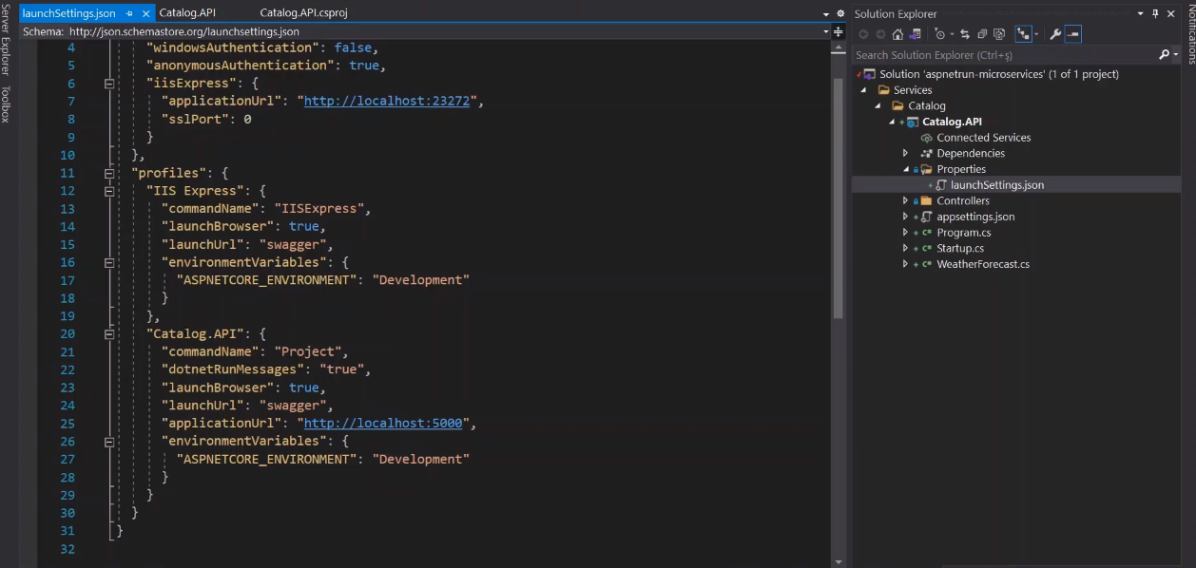

Troque o IIS Express para Catalog.API e apert start para testar a API

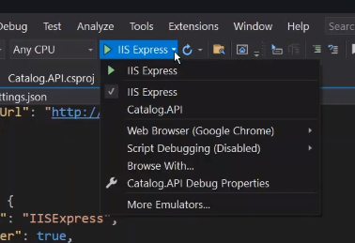

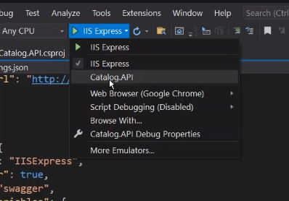

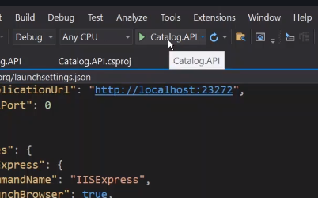

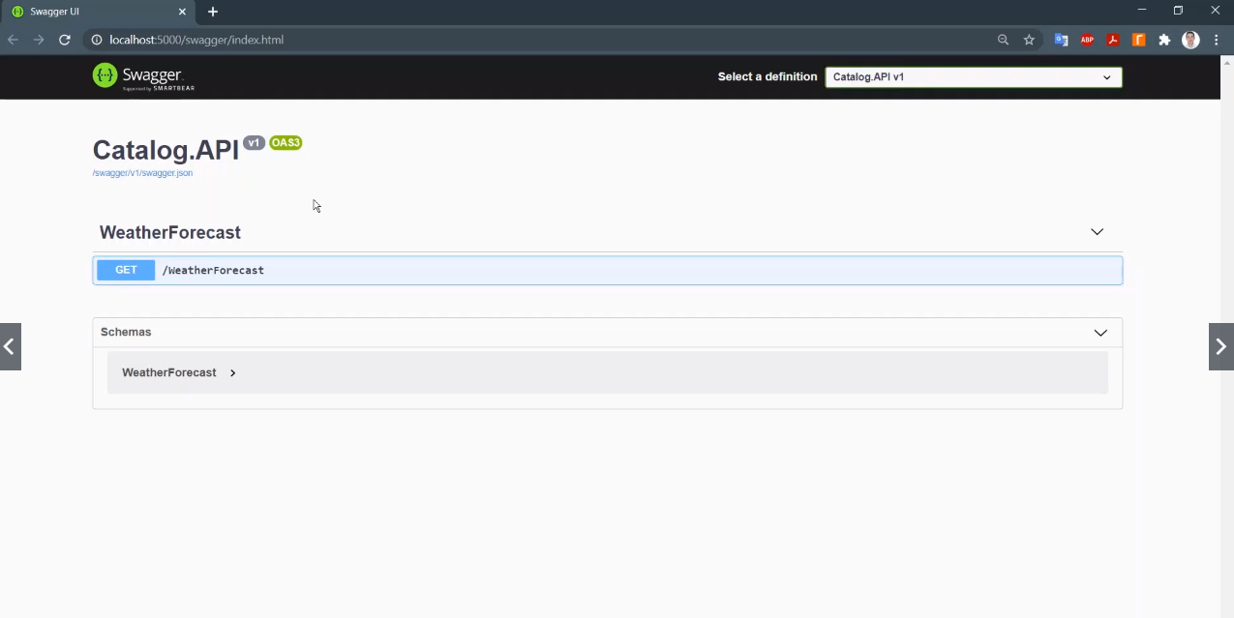

Abra o Git Changes e faça mais um commit e push como mostrado anteriormente.